案例分析
一、引言-目的与用途
大家都知道，人类历史发展到现在，已经经历了三次工业革命，每次工业革命都会带来翻天覆地的变化，生产力的进步带来了整个社会的变革，生活方式随之发生深刻变化。第一次工业革命使人类走向机械化时代，第二次是带来了电力，第三次是信息化革命。我们很幸运，今天处在第四次工业革命的开端，第四次工业革命的核心驱动力就是人工智能。当然，人工智能是为了模拟人的能力，需要包括语音、视频、图像、AR/VR 等感知方面的技术，也需要知识图谱、语言理解等认知方面的技术。当然，还有机器学习，以及最近这些年很重要的深度学习等等。
过去这些年，AI 技术通过深度学习取得了非常好的效果，尤其是在语音、视觉等感知技术上取得了非常大的突破，甚至在很多方面，深度学习达到的效果已经超过了人类。深度学习也给自然语言处理以及知识相关的技术带来了非常大的帮助，但是我们继续深入研究、应用实践的时候会发现，我们还需要更好地结合知识、推进知识图谱相关的工作，才能取得更好的效果。
基本的知识图谱，会涉及到实体的属性关系，每一个实体可能有若干个属性，实体和实体之间有很多关系，每一个关系基本上可以理解为是一个事实。因此知识图谱就是对客观世界的描述。百度 AI 多年技术积累和业务实践的集大成是百度大脑，百度大脑发展了近 10 年的时间，其中的知识图谱技术是从 2013 年开始做的。一方面知识图谱的规模在快速增长，另一方面，基于知识图谱来提供服务，每天满足用户各种需求的量级也在快速增加。过去这些年，百度知识图谱的服务规模大概增长了 490 倍。
本次案例的目的在于理解知识图谱，学习知识图谱构建。用途在于推进、结合知识图谱工作来加强人工智能的技术。
二、案例内容
来源： CCKS 2019 全国知识图谱与语义计算大会 百度中的知识图谱与语义理解 百度CTO 王海峰
案例内容：百度知识图谱的构建方案
百度知识图谱的构建
1、多元异构知识图谱的构建，如何从海量数据中挖掘数据，构建超大规模的知识图谱？
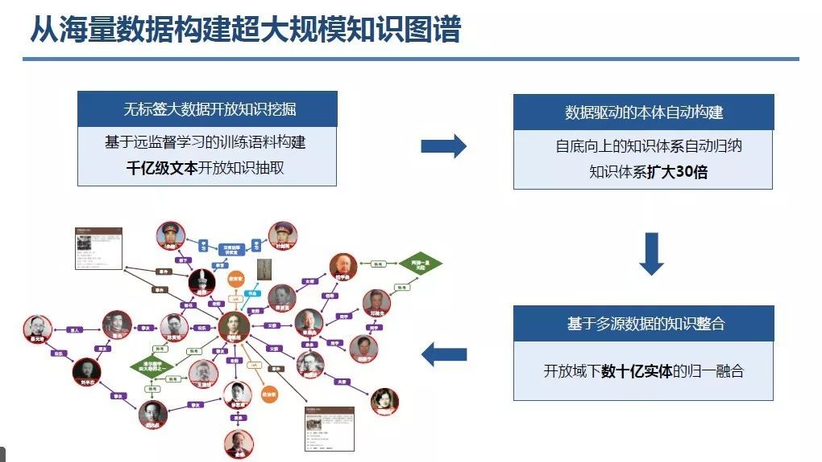从大量无标签非结构化数据中进行开放知识挖掘。一方面基于多维数据分析和语言理解技术自动获取知识挖掘模板，并通过不断迭代获取新模板、挖掘新知识；另一方面基于远程监督学习来自动构建训练语料。为了去除自动构建训练语料中的噪声样例，提出了注意力正则化（Attention Regularization）技术基于实体上下文进行分析，通过模型输出指导标注语料的选择。通过这样一套方法，实现了在千亿级文本中进行更精准地开放知识抽取。
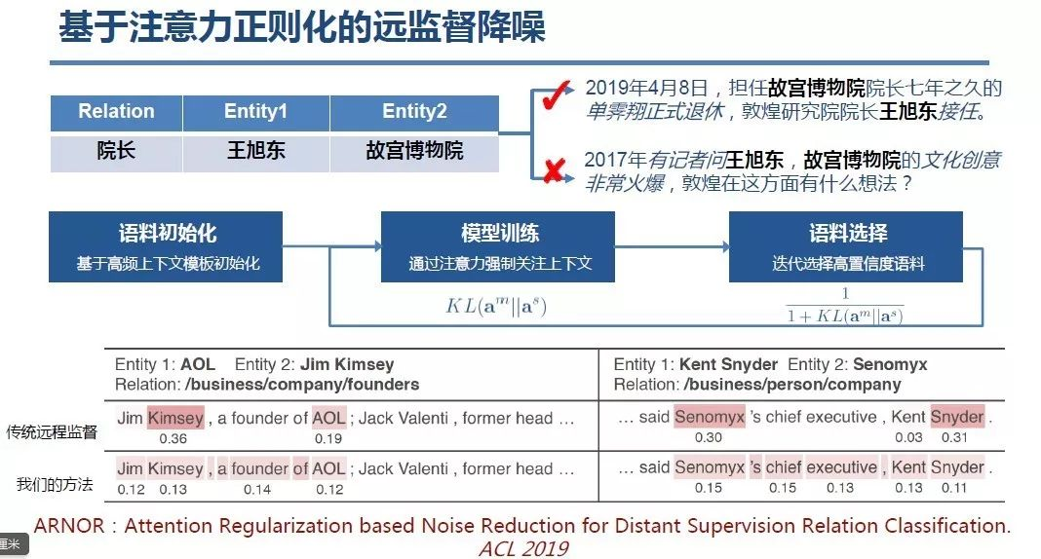2、复杂知识的图谱构建
以桃园三结义的照片为例，在没有任何知识的情况下只能识别出画面中有三个人，有酒，有树。但是结合实体知识，我们可以知道这三个人的身份和更多的信息，比如树是桃树。进一步基于事件知识，我们知道是东汉末年，刘备、关羽、张飞三人在桃园结义。有了事件知识以后，还可以对动态变化的客观世界进行建模。
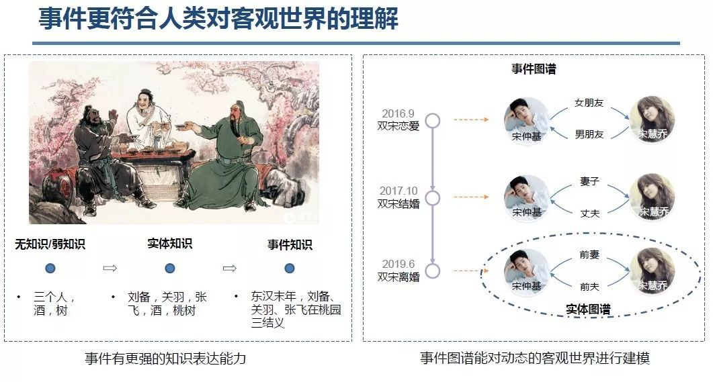事件图谱以事件为基本单位，表达事件相关的元素以及事件间的关联关系。完整的事件图谱技术包括，底层的数据，事件图谱的构建（构建涉及到事件抽取、事件关系抽取、事件检测等技术），事件图谱的认知计算，例如事件链接、事件计算、事件推理，事件计算包括重要性计算、热度计算、质量计算、相似度计算；事件推理包括事件关系推理、事件论元预测、事件演化预测等。
事件图谱应用，比如搜索热点「华为正式发布鸿蒙」可以呈现出完整的事件发展过程，帮助用户清楚地了解事件的来龙去脉；又如三峡大瀑布景区停业紧急通知，涉及地图信息点的发现、更新。
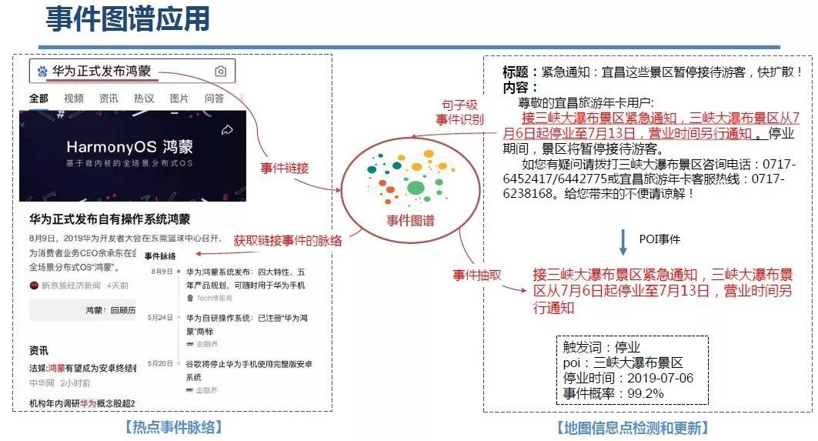
3、行业知识的图谱构建
与通用知识图谱相比，行业知识图谱有共性也有所区别。比如说，通用图谱相对浅层，但覆盖非常广。因为通用知识图谱主要是以互联网、大数据为基础的。大家知道，互联网经过 20 多年的发展，已经和人类日常生活的方方面面都密不可分了，某种程度上，互联网可以被理解为客观世界的一个映射。这个庞大的网络能够构建很多种图谱，但是真正涉及到某个行业的非常细致、深入的知识图谱，互联网不能都覆盖到。所以，很多行业的知识图谱是相对封闭的，一般是由一些专家去构建、去标注。从图谱服务的角度，通用图谱可以让大家都去应用，但是行业图谱是针对特定行业的需求，定制化程度比较高，也有不同的应用方向。所以，以通用图谱为基础，面向行业的开发者，在图谱开发的时候，会涉及到一系列特有问题。
以百度的医疗知识图谱为例，为了构建一个医疗场景的知识图谱，百度跟很多合作伙伴合作构建了这样一个框架，包括结构化的解析、实体链接、人机结合、因果关系学习、诊断路径挖掘等等。我们可以看到，专业医疗图谱涉及到医院、医师、疾病等等各个方面，通过医疗的认知计算，提供各种医疗临床辅助决策服务。
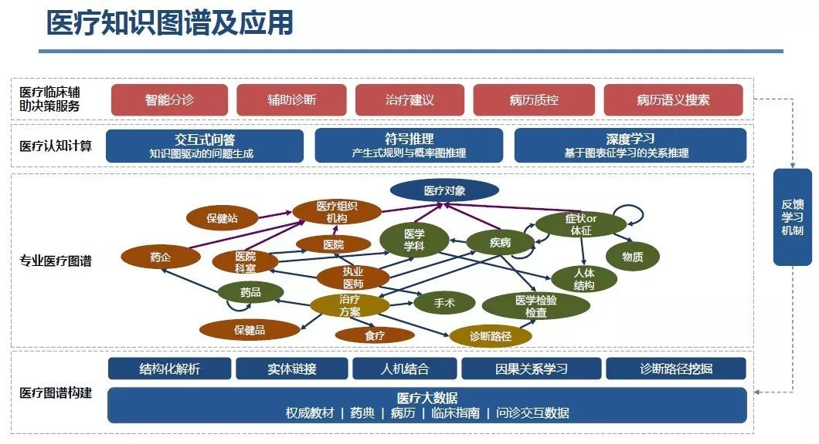
三、案例的解决方案与分析
来源：知识图谱研究综述 山西大学学报 自然科学版 40(3):454-459,2017
1.知识图谱构建技术
知识图谱中知识的来源有两类，一类是互联网上分布、异构的海量资源；一类是已有的结构化异构语义资源。从第一类资源中构建知识图谱的方法根据获取知识的类型分为概念层次学习、事实学习等，而针对第二类资源进行的工作是异构资源的语义集成。
1)概念层次学习概念是人们理解客观世界的线索，是人们对客观世界中的事物在不同层次上的概念化描述，概念层次是知识图谱的“骨骼”。概念层次学习就是通过合理的技术，抽取知识表示中的概念，并确定其上下位关系。概念层次学习多采用基于启发式规则的方法，其基本思路是根据上下位概念的陈述模式，从大规模资源中找出可能具有上下位关系的概念对，并对上下位关系进行归纳。另一类是基于统计的概念层次学习方法，假设相同概念出现的上下文也相似，利用词语或实体分布的相似性，通过定义计算特征学习概率模型来得到概念结构。
2)事实学习知识图谱中事实以三元组的形式表示，事实数量决定了知识 图谱的丰富程度。按照知识 图谱构建时采 用的机器学习方法可以分为有监督、半监督及无监督的知识图谱构建方法。

有监督的事实知识获取方法需要有已标注文档作为训练集，可以分为基于规则学习、 基于分类标注和基于序列标注方法等。基于规则学习的语义标注方法从带语义标注的语料 中自动学习标注规则，利用规则对 数据资源进行语义标注，适合比较规范资源上的知识获取； 基于分类的知识获取方法将知识获取转化为分类问题，根据确定的标注特征从标注语料中学习标注模型；基于序列模式标注的方法 同时考虑多个语义标注之间的关系，可以提高标注的准确率。另外还包括其他(如考虑层次关系的)语义标注的方法等。
半监督的知识获取方法主要包括自扩展方法和弱监督方法。自扩展方法需要初始的种子实体对，根据这些种子实体对，发现新的语义模板，再对语料进行迭代抽取以发现新的实体对，其主要问题是语义漂移；弱监督方法使用知识库中的关系启发式地标注文本，其主要问题在于训练实例中本身带有大量噪音。近年来，基于深度学习的知识获取越来越受到研究者的青睐，涌现出一批优秀的研究工作。无监督的知识获取方法主要是开放信息抽取，使用自然语言处理方法，无须预先给定要抽取的关系类别 ，自动将自然语言句子转换为命题，这种方法在处理复杂句子时效果会受到影响。代表性的系统有之前提到的 KnowI t Al l，该系统具有领域无关特性，可以使用自扩展的方式从大规模互联网信息中抽取语义信息 ，同时会自动地对抽取信息进行评估。
2.百度所做的：
百度知识图谱能够对传统搜索等应用进行智能化升级，为用户带来更智能的应用体验。实际上，知识图谱已经大规模应用到了日常生活当中，正悄悄改变着以往的使用体验。
首先，传统的搜索结果是基于网页的，搜索引擎并不知道结果的含义，只是罗列出和目标关键词匹配的页面地址，用户需要自行到网页上再次查找结果，而通过关键词罗列的页面并不一定能直达用户想要的“知识”本身。以搜索长城的长度为例，传统结果只能返回一些网页，用户需要去网页中寻找结果。而通过知识图谱，用户可以直接获取长度这个“知识点”。其次，利用知识图谱中实体之间的丰富联系，我们可以给出优质的推荐，激发用户潜在的需求。比如当用户搜索“杨幂”的时候，将直接推荐出和杨幂有关的各个维度的人物信息，并且能够给出可解释的推荐理由。第三，知识图谱可以根据已有知识进行推理。例如，根据“打火机不可以带上飞机”、“Zippo是打火机”这两个知识，推断出Zippo不可以带上飞机，当用户输入查询之后，将直接反馈推断结果。第四，基于知识图谱丰富的属性和关系，用户的搜索结果可以展现出事物的方方面面，聚合实体相关的信息和服务。例如，知识图谱在时下最火的《战狼2》的搜索中不仅聚合了影片的信息，还关联了选座、购票等相关服务。第五，如果说以上还是大众在使用搜索时的直观体验，那么让机器写稿子会不会有很科幻的感觉?基于知识图谱丰富的知识，机器可以自动、批量化生产出引人入胜的文章。第六，传统搜索是被动回复问题，而知识图谱能够主动预测用户需求，提供符合需求的“知识”结果。比如在度秘系统中，系统就可以自动判定用户想要触及的“知识点”，进而给出用户最想要的答案。最后，在复杂问题的处理上，知识图谱也有很强的能力。例如，有些问题的表达是多样化的，“魔兽啥时候出”、“魔兽哪一天公映”，这两个口语和书面的表达，实际上是问同一个问题;此外，有些问题的“知识”分布非常广泛，比如“一个b，一个翅膀的是什么车”。面对不同的问题，知识图谱会采用不同的方法，类似魔兽上映时间这样的问题，会用语义解析;针对“形容不会说话的成语” 这样的长尾问题，采用开放问答挖掘的方式;针对“知识即美德是谁提出的”，则使用端到端的在线问答技术来解决。
3.百度知识图谱的主要技术力量
隐藏在百度知识图谱背后的主要技术力量可主要归类为以下4种:
1.知识抽取技术。这项技术可以从海量网页中抽取可信知识，并为实体挖掘精准、连贯、吸引力强的短摘要，从而突破了大规模开放领域知识抽取的效果限制。比如，通过网页中信息，为用户抽取有最有价值的信息。
2.并行实体归一技术。它能通过多维度实体局域化、实体语义向量等方法，突破归一计算规模的限制，实现精确的归一效果。例如，在网络中，“复仇者联盟”、“复联1”我们会很自然的认为是一个实体，但机器很难做到，通过实体归一技术，知识图谱会进行实体消歧，并建立它们之间的关联。
3.中文知识理解认知技术。基于知识的概念意图标注算法，它可以构建基于海量用户行为挖掘、深度语义相似、函数式语义树的语义形式化技术，解决了开放空间下，面向复杂中文语义的知识图谱理解认知问题。此外通过研发知识计算语言KCL和多层知识计算算子群，能够实现智能多层级知识推理与计算。
4.高性能分布式图存储计算和服务技术。通过分布式图索引技术，高性能分布式图存储计算和服务技术能够构建大规模分布式图检索、图数据库和图计算框架，解决全网规模知识图谱存储、计算和服务的性能和规模问题。
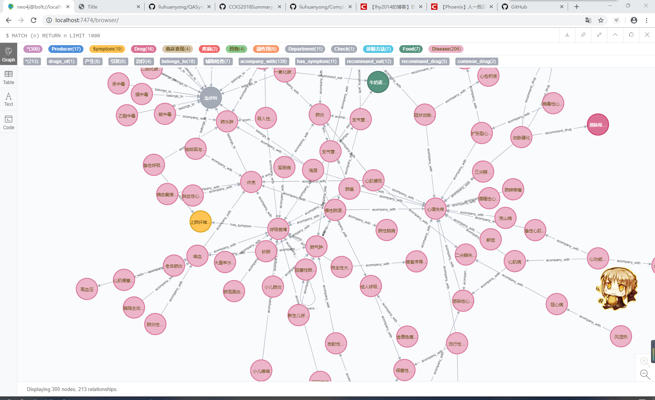
图 本地搭建的医疗问答图谱
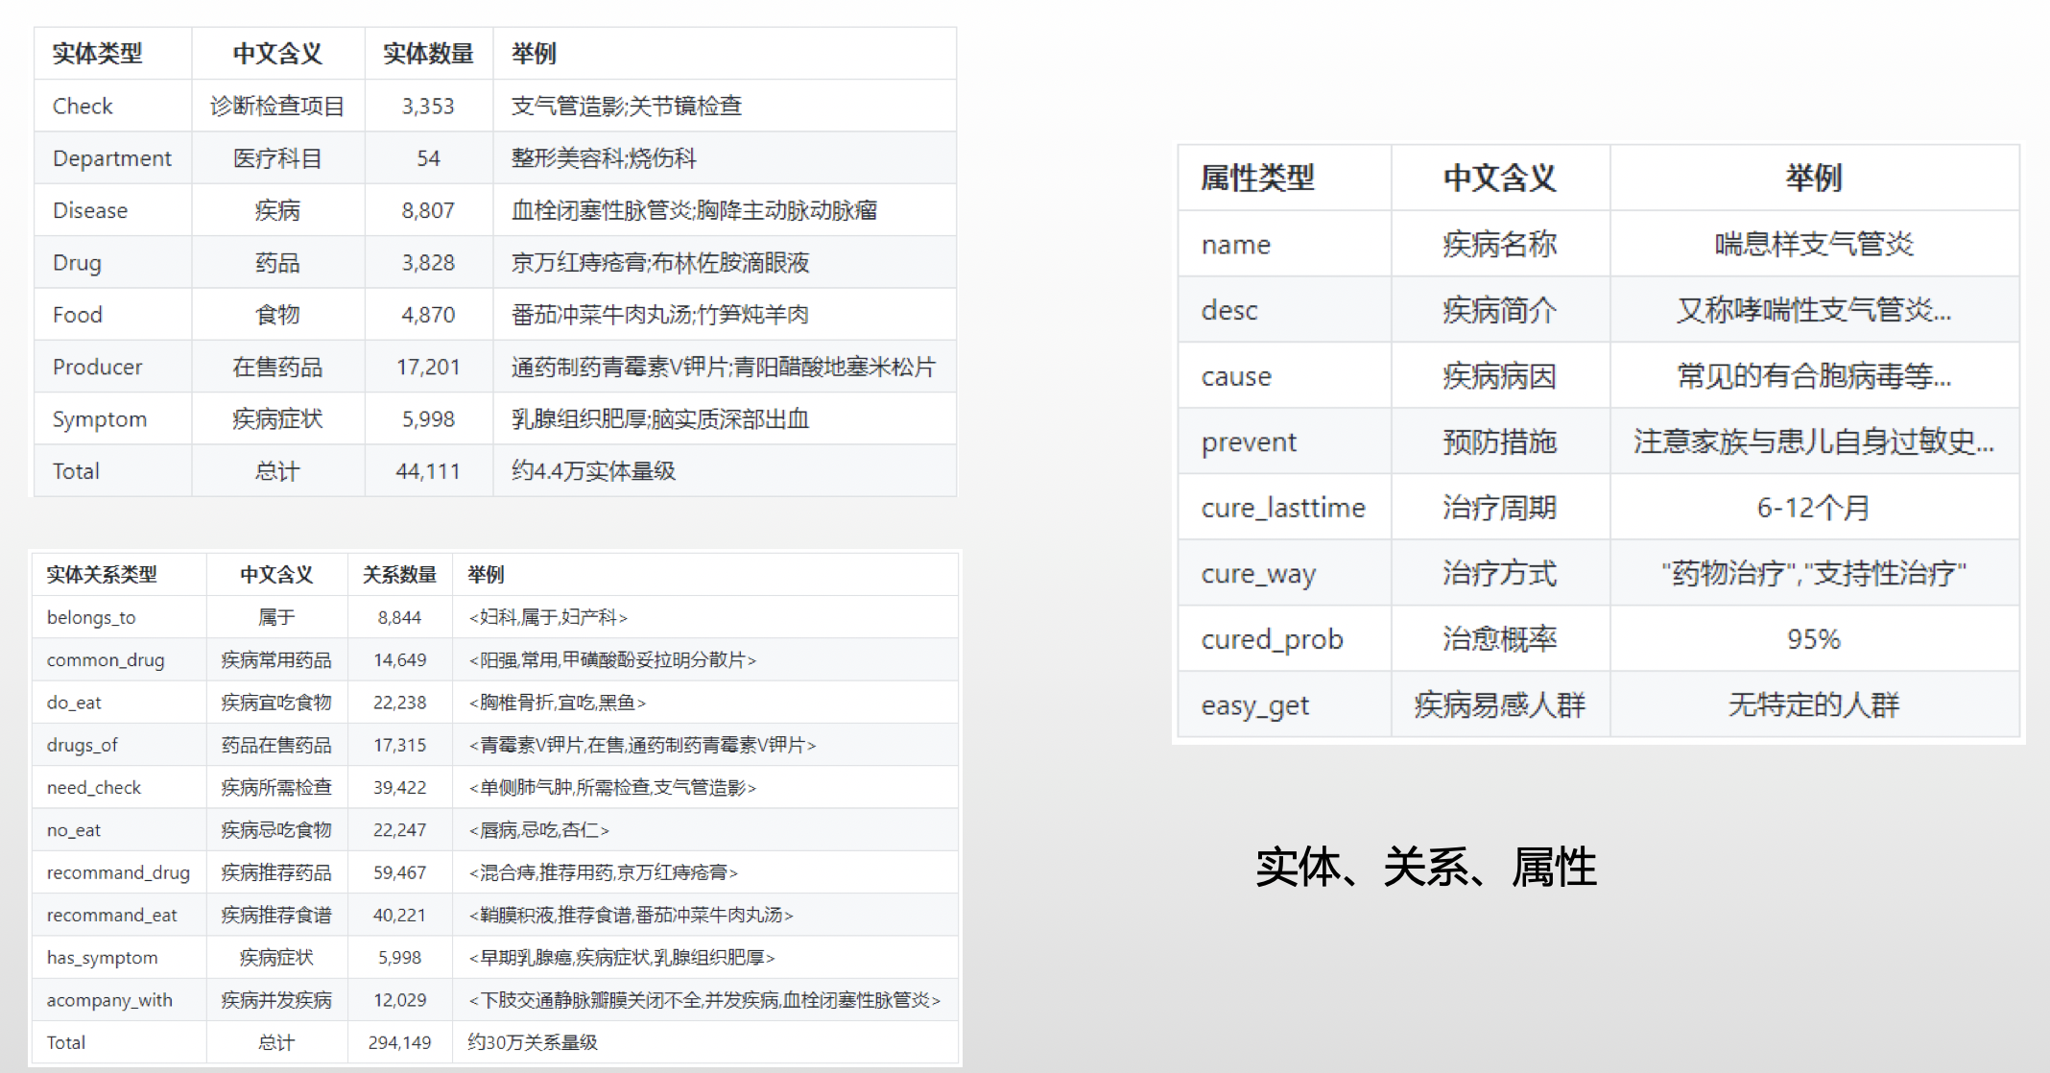
图 医疗图谱节点数量统计
图 基于知识图谱的问答机器人
四、解决方案———对自己项目的启发
- 通过复现一个基于知识图谱的医疗智能问答程序，我们可以大致的清楚所提及的知识图谱是什么东西。按照我个人的理解，他实际上是一个以图的结构进行存储的数据库，节点与边权各自有不同的含义，但是他比起其他最具有优势的地方，在于他的推理能力
- 以图作为存储结构，比起常规的SQL数据库，没有行列的限制；比起No-SQL数据库，图数据库突出了存储的数据间的关系。我们后续的一些操作，都是基于这样的图数据库来进行实现
- 我们可以依据实体、关系、属性，实现基于水务设备的物联网图谱服务，目前打算的是基于oneM2M推荐的服务方法，实现中间件的服务，后期会计划在此基础之上实现基于推理的设备智能控制
- 基于操作平台的多样性，如何最大可能实现跨平台特性，用最少的代码实现最多的功能
为了解决异构性问题，我们决定使用M2M本体将loT设备从物理空间转换为信息空间。这样，设备的所以数据点都成为数据图中的节点了。
然后，可以通过知识图中的属性操作来完成不同物联网设备之间的通信和互操作。因此，有效地解决了上述异构访问问题。
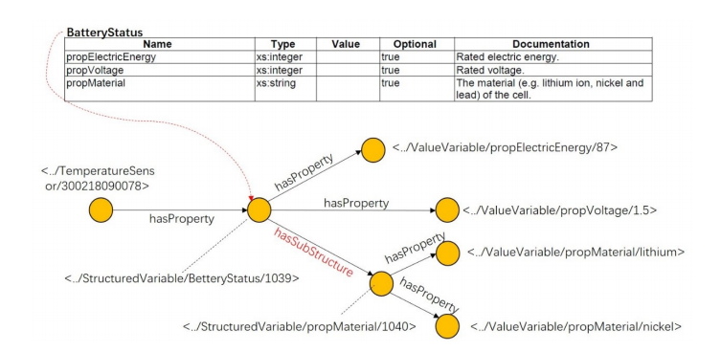
图 节点与属性
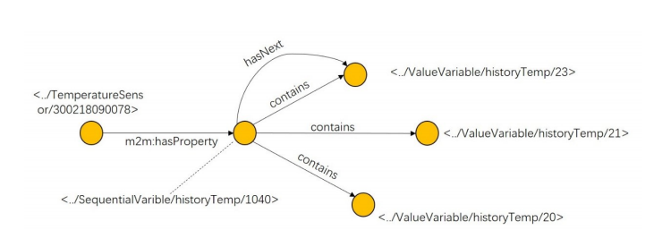
图 基于时间序列的属性

五、总结与展望
知识图谱以结构化的方式描述客观世界中概念、实体及其间的关系，将互联网 的信息表达成更接近人类认知世界的形式，提供了一种更好地组织、管理和理解互联网海量信息的能力。在演讲中，王海峰用生动的实例展示了百度在知识图谱和语义理解领域的技术探索及应用，并探讨了其未来的发展方向。其中，百度知识图谱结构如下图所示：
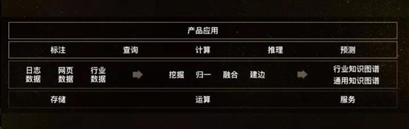
图 百度知识图谱结构
如百度知识图谱结构图所示，我们要有基础的存储、运算和服务能力。百度的知识图谱从非常多的海量数据里挖掘出来，包括互联网上的数据、行业数据，也包括日志数据等等，再进行挖掘、归一、融合。同时，图中一个个节点要建边，最终形成通用知识图谱、行业知识图谱。在这些基础之上的巨大图谱，会有基本的算子去查询、标注、计算、推理、预测等，每一个产品会调用这些算子访问图谱，从而完成特定的能力。
知识图谱的应用如下图所示：这是百度庞大的知识图谱里一个很小的局部。我们随便从中间看一个节点，比如《中国有嘻哈》，会发现很多事实可以连接到这个节点上，比如它相关的演员、音乐的类型，办这个节目的爱奇艺等等。经过几次大家发现会关联到很远，右边是关联到中国诺贝尔奖得主屠呦呦，左边也关联到其他很多人。知识图谱包含大量的知识，在不同的应用中会起作用。
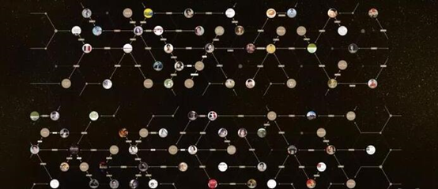
图 知识图谱的应用
首先通过对知识图谱定义的了解以及以上演讲内容的学习，不难看出知识图谱是从一大堆原始数据中提取出知识要素（实体抽取、关系抽取和属性抽取），并将其存入我们的知识库的模式层和数据层，即进行数据（知识）的融合，从而进行知识的加工与更新。其次，在此次演讲中，得知知识图谱的常见的应用如下：
（1）智能搜索——也是知识图谱最成熟的一个场景，自动给出搜索结果和相关人物
（2）构建人物关系图，查看更多维度的数据。
（3）反欺诈：这主要有两部分原因，一个是反欺诈的数据来源多样，结构化和非结构化，二是不少欺诈案件会涉及到复杂的关系网络。
（4）不一致性验证（类似交叉验证）——关系推理。
（5）异常分析（运算量大，一般离线）。
（6）静态分析：给定一个图形结构和某个时间点，从中去发现一些异常点（比如有异常的子图）。
（7）动态分析：分析其结构随时间变化的趋势。（假设短时间内知识图谱结构的变化不会太大，如果它的变化很大，就说明可能存在异常，需要进一步的关注。会涉及到时序分析技术和图相似性计算技术。）
（8）失联客户管理，挖掘出更多的新联系人，提高催收的成功率。
在本次研究的过程中，发现我们主要存在一下特点：
（1）各设备之间存在异构性，从而导致沟通难、访问难的问题
（2）数据量大，并且需要对收集到的数据进行分析、推理以及进行预测
（3）研究主要是针对农村地区，可能存在网络状态不好等情况
而通过在此次演讲中，对知识图谱定义以及相关应用的了解，知识图谱不仅可以很好地应对大数据管理、分析难的问题，还可以提供离线分析以及解决异构的问题。受此启发，因此在本文中提出了一个基于多层物联网中间件的知识图谱。拟议的多层物联网中间件引入了一种新的平台使，具有不同通信协议的设备能够通过使用物联网知识统一管理所有物联网设备图形，从而更好地解决了在系统中出现的通信缺口和异构访问问题。
应该不难发现，知识图谱的应用正处在刚刚进入热潮初期的阶段，很多IT巨头可在熟练掌握知识图谱相关理论与技术的基础上，敏锐感知人们的需求，可为大规模知识图谱应用找到更宽广的道路，做出更广的应用领域的创新进展。

